Marketingový plán turistické oblasti Hradecko
pro rok 2021

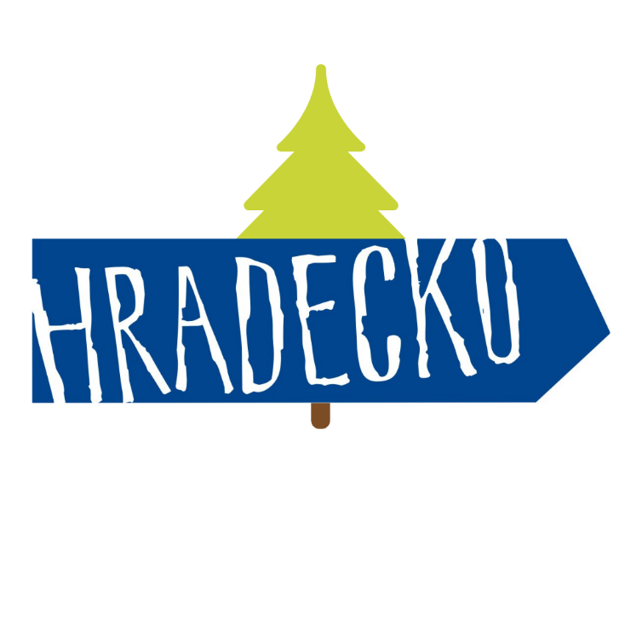
Listopad 2020
Zpracovaly: Daniela Manďáková, Lucie Popková, Anna Chvátalová
Vize
I přes velmi nepříznivou celospolečenskou a celosvětovou situaci způsobenou Covid 19 být i nadále zajímavou turistickou oblastí, s funkční partnerskou sítí, turistickou nabídkou uzpůsobenou současné „covidové“ situaci a vládním nařízením s maximální podporou domácího cestovního ruchu a spolupracujících partnerů.

Cíle
- Stabilizovat návštěvnost TO Hradecko
- Udržet resp. snažit se zvýšit kvalitu i kvantitu partnerské sítě
- Pokračovat ve spolupráci s Královéhradeckým krajem, Statutárním městem Hradec Králové, Centrálou cestovního ruchu KHK, CzT, ZZ CzT, s ATIC ČR, STO ČR a dalšími partnery v oblasti cestovního ruchu
- Zvyšovat účinnost marketingu s důrazem na sociální sítě a další moderní technologie
- Podporovat resp. rozšiřovat stávající produktovou řadu
- Podporovat medializaci a PR TO Hradecko
- Vypracovat analýzu cestovního ruchu v TO Hradecko, propojit s monitoringem a informačním systémem

Prioritní marketingová témata
- Hurááá do přírody / propojená s aktivním využitím volného času/
- Hradec Králové a Hradecko se lvem Gustíkem / rodiny s dětmi, MŠ, ZŠ/
- Hrady a zámky
- Regionální produkt Hradecko
- Salon republiky /s důrazem na 150. výročí narození urbanisty a architekta Jana Kotěry/
- MICE – kongresová a incentivní turistika

Cílové trhy
- Domácí cestovní ruch / s důrazem na Pardubický, Olomoucký, Liberecký kraj, Střední Čechy a Kraj Vysočina/
- Zahraniční cestovní ruch: s důrazem na Polsko, Slovensko, Německo, Rakousko, Nizozemí

Cílové skupiny
- Individuální turistika / nefrekventovaná místa, místa spojená s příběhem/
- Rodiny s dětmi
- Milovníci aktivního využití volného času – cykloturistika
- Milovníci architektury /Salon republiky, hrady a zámky/

Distribuční kanály
- Partnerská síť
- Turistický web hradecko.eu, hkinfo.cz
- On line marketing /newsletter, přehled akcí, zpravodaje, aktuality, Facebook, Instagram, spolupráce se ZZ CzT, Kudy z nudy, atd./
- Celorepubliková síť Adjust Art
- Média – tisk, rozhlas
- Veletrhy, propagační a prezentační akce v ČR i v zahraničí – dle možností/
- Vlastní akce – Den rodiny, Hradecký koštýř, Systém komentovaných procházek pro děti a dospělé
- Akce partnerů / např. na hradech a zámcích, Archeopark Všestary, Městské lesy, Hořiněves- příjezd martina na bílém koni, Smiřice – Vítání máje s Hradeckem, atd./
- Turistická informační centra , DMO a CCR Královéhradeckého kraje , svazek obcí Česká inspirace a Královská věnná města
- Presstripy / zaměřené na Regionální produkty a Salon republiky, MICE – cíleno na segment nákupčích/

Hlavní marketingová témata

l. Hurááá do přírody
/ Hradec Králové - podpora výletů do městských lesů, lesní tělocvična, Rytířské hradiště, Lanový park Na větvi, naučné a pohádkové stezky, in-liny, cyklo a pěší turistika; zámek Hrádek u Nechanic – běh kolem zámku, zámecký park; zámek Karlova Koruna – pohádkové stezky v zámeckém parku, chov koní Equs Kinský; Archeopark Všestary – archeotrasa pro pěší i cyklo, odlévání sochy Pavla Pavla z Velikonočních ostrovů; Koupaliště Lodín s řadou aktivit pro děti i dospělé a s tipy na krátké výlety; Skanzen Krňovice – aktivity v plenéru, výlety do okolních lesů; Smiřice – aktivity v zámeckém parku; Světí a Hořiněves – naučné stezky; Chlum 1866 – naučné stezky k válce 1866/
II. Hradec Králové a Hradecko se lvem Gustíkem
/ Společná letní soutěžní kampaň s cílem nalákat návštěvníky do TO Hradecko, s motivací k návštěvě turistických cílů; průvodcem lev Gustík – připomínka městského znaku; zapojení cca 40 subjektů z oblasti cestovního ruchu; web/
III. Hrady a zámky
/ propojení kampaně CzT a CCRKHK, Hrádek u Nechanic a zámek Karlova Koruna; oba zámky mají rozlehlé zámecké parky s možností vyžití a okolní přírodu s možností cyklo i pěší turistiky/
IV. Regionální produkt Hradecko
/ podpora výrobců regionálních potravin a řemeslných výrobků; rozšířit stávající síť o další producenty; on-line marketing i inzerce v tištěných mediálních výstupech na podporu výrobců; v případě možnosti nabídnout zdarma účast na tradičních akcích – např. Den rodiny, Hradecký Koštýř, Vítání máje, Příjezd Martina na bílém koni; navázat na spolupráci se ZZ Polsko a s dalšími ZZ CzT propagovat ucelenou nabídku regionálních produktů i v okolních státech; uskutečnění odloženého presstripu z roku 2020/

V. Salon republiky
/ Medializace a propagace fenomenu Hradce Králové on line formou, inzercí a oblíbenými komentovanými procházkami během letní sezony, propojení se 150. výročím narození architekta a urbanisty Jana Kotěry; spolupráce na aktivitách s Klubem konkretistů a Statutárním městem Hradec Králové a Muzeem východních Čech/
VI. MICE – kongresová a incentivní turistika
/ Nosným tématem ve spolupráci s CzT je odpočinek aktivní i pasivní a s tím související incentiva a lázně; podpora programů jednotlivých partnerů; rok 2020 měl u nás téma svatby – řada aktivit se neuskutečnila kvůli Covid 19, a proto se řada marketingových aktivit bude realizovat i v roce 2021/

Marketingové nástroje

- Veletrhy a propagační a prezentační akce v ČR i příp. v zahraničí

Vzhledem k situaci vyvolané Covid 19 jsou v plánu pro rok 2021 tuzemské:
Holiday World Praha - 9. – 11. 4. – účast v expozici CCRKHK
Infotour a cykloturistika Hradec Králové
For bikes Praha
Sportlife Brno
Lysá nad Labem – v souvislosti s Touristpropag
Den rodiny – Hradec Králové
Poklad na Stříbrném rybníku Hradec Králové
Dožínky Hradec Králové
Vítání máje s Hradeckem – Smiřice
Hradecký koštýř – Hradec Králové
Příjezd Martina pod Bílou věž – Hradec Králové
Vítání sv. Martina - Hořiněves
Svatební EXPO v Praze
Event Fest - Praha
zahraniční:
Slovakiatur Bratislava – účast v expozici CCRKHK
Reisemesse Drážďany – účast v expozici CCRKHK
MTT Wroclaw – ZZ CzT
Glob Katovice – odložený z 2020 – ZZ CzT
Opole – vlastní účast s dalšími českými partnery
Štětín – ZZ CzT
Erfurt – vlastní účast na expozici CzT
Lipsko – účast v expozici CCRKHK

- Plán inzerce

Tištěná inzerce:
- Kam po Česku / celoroční plán tištěné i on-line inzerce/
- TIM /dle aktuální nabídky/
- COT /dle aktuální nabídky/
- EPOCHA / celoroční plán tištěné i on-line inzerce/
- Dle aktuální nabídky
On-line inzerce:
- Epocha na cestách
- Kam po Česku
- Kudy z nudy
- Hkregion.cz
- Weby DMO KHK
- Weby České inspirace a Královských věnných měst
- Spolupracujících partnerů
- Facebook – pravidelné příspěvky, plánované kampaně v rámci marketingových témat
- Aktuality na www

- Ediční plán

- Leták Ubytování v Hradci Králové a na Hradecku / i elektronická verze/
- Kam v pondělí v Hradci Králové a na Hradecku / elektronicky/
- Leták Hurááá do přírody a V HK a na Hradecku se lvem Gustíkem – síť Adjust Art
- Infoleták Kam na Hradecku /i elektronicky/
- Infoleták na produktovou nabídku v Hradci Králové – tématické prohlídky / i elektronicky/
- Dotisk infosetů /Chlum 1866, Archeopark Všestary/
- Kulturní kalendář 2021 /elektronicky/
- Městské lesy pro děti /mapky s naučnými a pohádkovými stezkami a atrakcemi pro děti/
- Městskými lesy za pověstmi / trhací mapa s místy opředenými pověstmi/
- Okruh po malých pivovarech na Hradecku /elektronicky/

- Propagace

- On line / Facebook, Instagram, webové stránky, portály cestovního ruchu KHK, CCRKHK, MMHK, DMO KHK, spolupracujících subjektů, partnerské sítě, kudyznudy.cz, Kam po Česku, Epocha na cestách, Firemniakce.cz/
- Elektronické verze pozvánek, tematických letáků
- DARUMA poutače v Hradci Králové
- Celorepubliková síť Adjust Art /letáky ve vybraných TIC po ČR/
- Citylighty
- Polep vybraných autobusových linek po ČR
- Síť TIC po ČR a v česko-polském pohraničí
- Distribuční kanály spolupracujících subjektů
- Výlepové plochy - aktuálně k vybraným akcím

- Monitoring a statistická šetření

- Monitoring návštěvnosti vybraných turistických cílů, naučných stezek, TIC v TO / doplňování MIS/
- Realizace analýzy cestovního ruchu na Hradecku
- Sledování návštěvnosti www.hradecko.eu, FB, www.micehkregion.com
- Využití statistických šetření a jejich vyhodnocení pro TO
- Český statistický úřad – vybraná data pro Hradecko
- Statistický portál agentury CzT – www.tourdata.cz
- Turistický portál KHK a sociální sítě KHK / FB, Instagram a www.hkregion.cz/

- Vzdělávání a spolupráce

- Setkávání výkonného výboru dle vládních opatření, jinak informace on-line
- Informace o činnosti DM Hradecko Společníkům on-line
- Ve spolupráci s CCRKHK, ATIC ČR účast na realizovaném vzdělávání
- Účast na vzdělávání pro odbornou veřejnost – semináře on line
- Pravidelná setkávání on-line resp. osobně s DMO KHK, Komise CR při Radě KHK , STO ČR, TIC
- Spolupráce s TIC v TO / info o akcích, novinkách, distribuce Novin VČ, výměna propagačních materiálů/, na území HK – Mystery shopping v TIC nádraží a recertifikace TIC Eliščino nábřeží/
- Servisní služba spolupracujícím partnerům regionální kanceláře MICE
- On line resp. osobní jednání v rámci pracovní skupiny Kultura a cestovní ruch ITI Hradecko-pardubické aglomerace
- On line resp. osobní jednání v rámci iniciativy Active Citizens

